Evropská noc vědců nabídne astronomický program na 28 místech v České republice

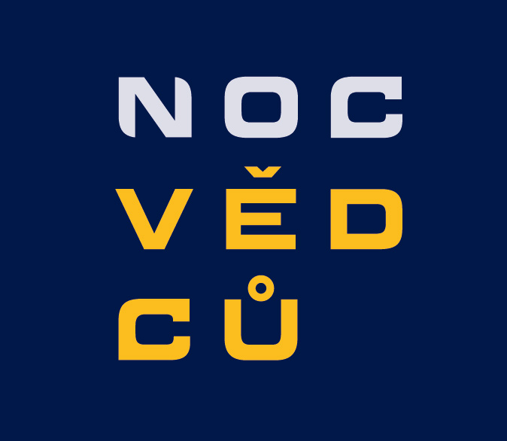

Noc vědců 2012 - 28. září 2012

Evropská noc vědců se letos uskuteční na státní svátek 28. září. Na každém z 28 míst proběhnou v případě příznivého počasí astronomická pozorování dalekohledy, uvidíte práci vědců na vlastní oči a k dispozici budou speciální brožury vydané při příležitosti Noci vědců 2012, mj. o "konci světa" 21. 12. 2012, s mapkou noční oblohy atd., na každém místě bude pak moci jeden z návštěvníků získat zrcadlový astronomický dalekohled! Partnerem letošní Noci vědců je EUROPE DIRECT, síť informačních center Evropské unie. Další informace naleznete na webové stránce projektu www.noc-vedcu.cz. Vstup na všechny akce je ZDARMA.

Evropská noc vědců je u nás v České republice pořádána od roku 2005 a stala se tak součástí přicházejícího astronomického podzimu. Česká astronomická společnost se na programu Evropské noci vědců podílí od počátku. A od počátku je astronomický program na mnoha místech České republiky a neomezuje se pouze na velká města.

Program Evropské noci vědců v České republice je na http://www.noc-vedcu.cz/cz/.

Astronomický program Evropské noci vědců na 28 místech v ČR je na http://www.astro.cz/akce/noc_vedcu/2012.

Na každém z 28 míst proběhnou astronomická pozorování dalekohledy v případě příznivého počasí, uvidíte práci vědců na vlastní oči a k dispozici budou speciální brožury vydané u příležitosti Noci vědců 2012, mj. o "konci světa" 21. 12. 2012, s mapkou noční oblohy atd., na každém místě bude pak moci jeden z návštěvníků získat zrcadlový astronomický dalekohled! Programu pro veřejnost se účastní vědecké instituce (Astronomický ústav AV ČR), popularizační "lidové" hvězdárny, pobočky České astronomické společnosti i soukromé hvězdárny.

Podrobný program jednotlivých astronomických stanovišť Evropské noci vědců 2012 najdete na http://www.astro.cz/akce/noc_vedcu/2012.

Seznam hvězdáren a dalších míst s astronomickým programem v České republice:

STŘEDNÍ ČECHY: Ondřejov, Sedlčany, Slaný, Vlašim, Žebrák

JIŽNÍ ČECHY: České Budějovice, Jindřichův Hradec, Sezimovo Ústí

SEVERNÍ ČECHY: Teplice, Most

ZÁPADNÍ ČECHY: Rokycany, Karlovy Vary, Spálené Poříčí, Nepomuk

VÝCHODNÍ ČECHY: Pardubice, Úpice, Dvůr Králové nad Labem, Hradec Králové

VYSOČINA: Pelhřimov, Jihlava

STŘEDNÍ MORAVA: Valašské Meziříčí, Prostějov, Zlín

JIŽNÍ MORAVA: Brno, Veselí nad Moravou, Omice

SEVERNÍ MORAVA: Staré Hamry, Ostrava

Vybíráme zajímavosti z programu:

Na observatoř Astronomického ústavu AV ČR v Ondřejově zavítá i Krtek astronaut, který byl
s astronautem Andrewem Feustelem v roce 2011 ve vesmíru. Návštěvníci také uvidí největší dalekohled v České republice o průměru 2 metry. Více na www.asu.cas.cz.
V Kulturním domě J. Suka v Sedlčanech bude zpřístupněna výstava věnovaná Evropské jižní observatoři (ESO), která si 5. října připomene 50 let od jejího založení (http://www.eso-cz.cz/).

Hvězdárna Žebrák připravila demonstraci miniaturního počítače Rapsberry PI ze součástek mobilního telefonu.

Hvězdárna F. Nušla v Jindřichově Hradci předvede radiové pozorování meteorů - pozorování odraženého signálu od ionizační stopy meteoru.

Na Hvězdárně F. Pešty v Sezimově Ústí se bude modelovat dopad meteoritu.

Hvězdárna v Karlových Varech představí slavné vědkyně a ženy slavných vědců jako aktivní hybatelky vědeckého pokroku.

Západočeská pobočka České astronomické společnosti připravila v Nepomuku na náměstí nejen pozorování dalekohledy, ale předvede i řadu fyzikálních a chemických pokusů.

Hvězdárna v Úpici bude vypouštět raketoplán a předvede let draka s kamerou.

Astronomický program zavítá i do ZOO Dvůr Králové nad Labem.

Ve Hvězdárně a planetáriu v Hradci Králové zazní originální přednáška "Epochální výlet paní hvězdářky na Mars ve 21. století".

Noc vědců v Omicích bude věnována památce Neila Armstronga, prvního člověka na Měsíci, a tak se zde bude dalekohledy pozorovat právě Měsíc.

V Beskydech bude veřejnosti zpřístupněna klimatologická stanice a návštěvníci se dozví, jak se zaznamenávají meteory a stratosférické blesky, jak vypadá obloha na horách a co je to naopak světelné znečištění. Poprvé se tu veřejnosti představí připravovaná Beskydská oblast tmavé oblohy.

